实验报告

【实验名称】8086汇编语言分支程序设计

【实验目的】

熟悉分支程序的调试方法。

【实验要求】

编写一个程序，显示AL寄存器中的两位十六进制数

【实验内容】

一.编程实现在显示器上输出AL中的内容：

源程序如下所示，编辑下面的源程序到文件lab3.asm中：

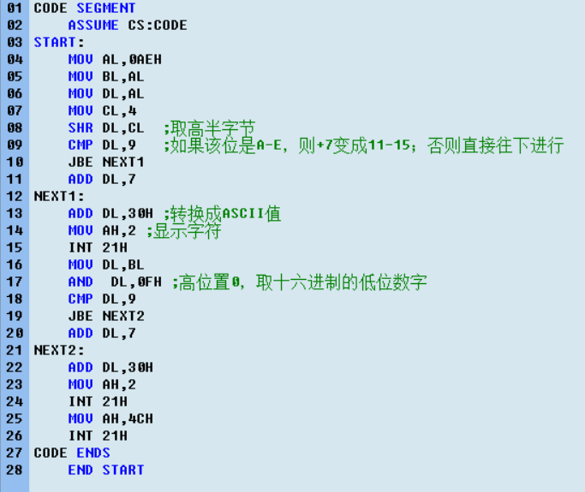

三．运行及调试：

1.运行：

－U0；通过反汇编查找程序的断点

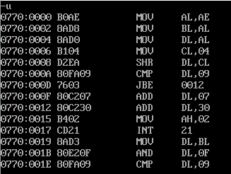

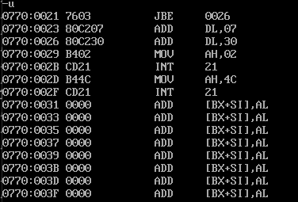

－T=0 2 ；加载数据段

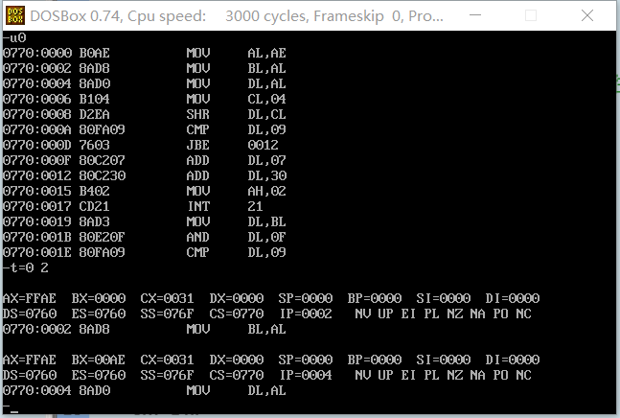

－D0；查看原始数据是否正确

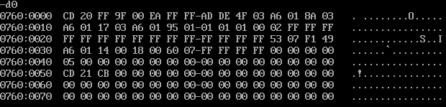

－G=0 2F；运行程序至断点2F处

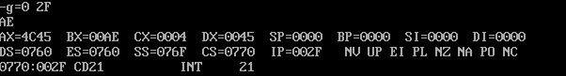

－R；查看程序运行结果

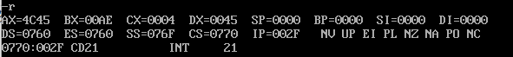

2．调试：

修改AL的内容，判断此程序是否能正确显示其中的内容的方法。

我们修改AL内容为7BH：

－L；重新加载可执行文件

－A0；重新修改MOVAL，3EH指令

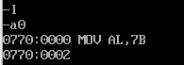

－G=0 2F；运行程序至断点2F处

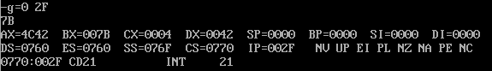

－R；查看程序运行结果

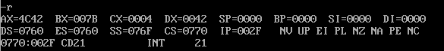

四．编写一个数据区移动程序，要考虑源数据区与目的数据区有重叠的情况。

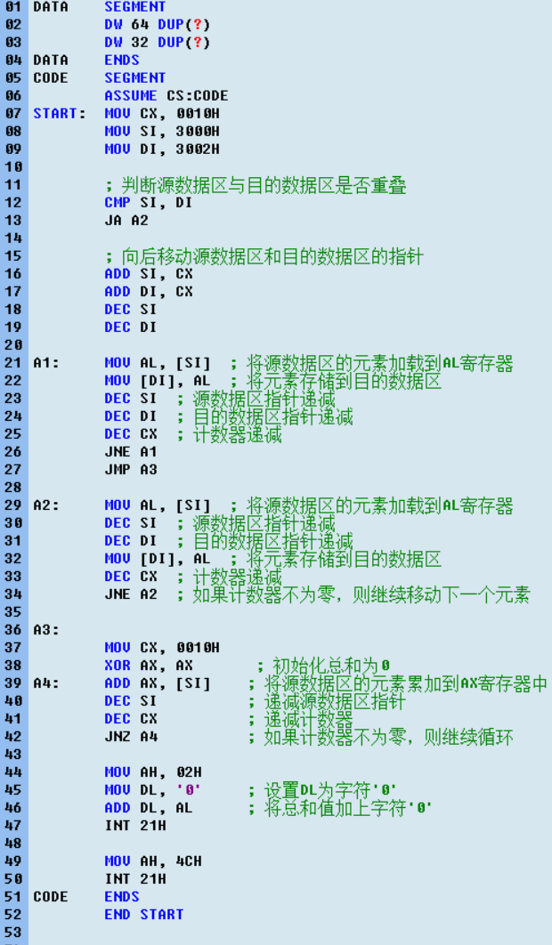

先用-e进行设置3000H的内容

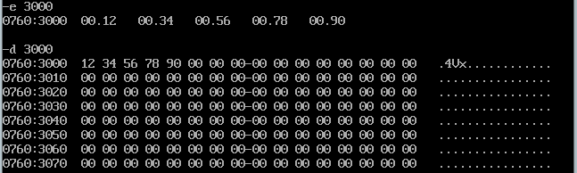

然后用-g执行代码，并且查看3002H的内容

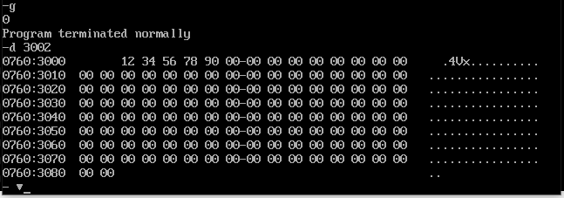

【小结或讨论】

在实验过程中，我首先掌握了8086汇编语言的基本语法和指令集。我了解了条件跳转指令，如JNE、JZ和JNZ等，以及无条件跳转指令，如JMP等。  
 通过编写多个示例程序，我学会了如何根据特定条件来执行不同的代码段。我能够使用条件跳转指令，根据比较结果或标志位的状态，决定是否跳转到特定的标签或地址。这种分支逻辑的设计使得程序可以根据不同的条件执行不同的操作，提高了程序的灵活性和可扩展性。  
 通过本次实验，我对8086汇编语言的分支程序设计有了更深入的理解。我掌握了条件跳转和无条件跳转指令的应用，能够根据特定条件实现程序的分支逻辑。这对于深入理解计算机体系结构、进行底层编程和优化程序性能都具有重要意义。通过实践，我提升了自己的汇编语言编程能力，并丰富了对计算机系统工作原理的认识。